组织部党员活动室家具、电视机采购项目
询价文件
项目名称 | 照片 | 参数 | 数量 | 控制单价（元）
活动桌（可拼接） | 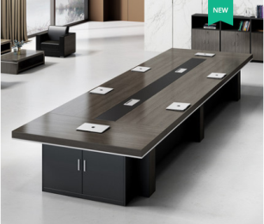 | 拼接成品：6.2*1.8米，桌面采用E1板材，三聚氰胺浸纸饰面，胡桃色，桌面板材4cm左右（6张桌面拼接），要求提供环保质检报告，包装按照国家环保要求进行。 | 18张 | 1550
弓形椅 | 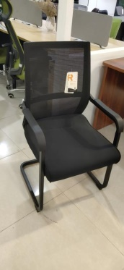 | 30*20方管，网面高背椅子，方管厚度不低于1.5mm，椅子座面宽不少于50cm，总高108cm左右；商品包装需按照国家环保要求进行。 | 90把 | 300
文件柜 | 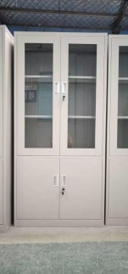 | 上三层分割，下两层分割；尺寸要求1800*850。宽大于400，铁皮厚度不少0.6mm商品包装需按照国家环保要求进行。 | 12个 | 600
75寸4K电视机 |  | 要求知名品牌 | 3台 | 5000

投标报价明细表

货物名称 | 所投产品品牌 | 型号 |  | 技术参数 | 单位 | 数量 | 单 价  （元） | 合计  （元）
…........
…...........
总 价（元）： |  |  | 大写： 小写：
质保期：
供货期：
产品优惠条款：
（各询价供应商的项目预算应根据本文件提供的采购内容及要求填报报价明细表，报价明细表中应标明货物的品牌、单价、合价。如有缺项漏项者均视为其费用已包含在对该项目的总报价中。）

投标人（盖章）：
法人代表或授权代表（签字或盖章）：
年 月 日

投标须知
1. 本项目报价应包含完成项目所需人工、材料、运输、机械、管理费、规费、利润、税金、交通费、垃圾清理等全部费用。
2.质量要求（须提供承诺函）
在验收过程中，如发现因需求信息不完整造成的不适合本单位实际使用的，及其他原因造成重购、错购设备等，供应商能保证无条件退货。因包装或运输过程造成的设施设备质量问题或损失，由供应商负责。必要时，供应商能够派出人员驻校进行现场处理，并且费用自理。
3.交货期：开始施工后10日历天内完成（具体施工时间以甲方的通知为准）。
项目地点：采购人指定地点；
4.售后服务及验收：（须提供承诺函）
（1）电子设备类质保期为3年，3年内存在质量问题24小时内提供到场服务，确实无法维修的，在质保期内免费调换同型号产品。
（2）软件类产品出现问题，提供2小时内远程解决，远程不能解决的，保证24小时内提供到场服务。
（3）家具类商品提供5年质保服务，质保期内因质量问题出现损坏，只换不修，质保期满，提供终身免费维修服务，只收取零部件费用。
（4）验收：设备安装调试运行一个月后供应商提出书面验收申请，学校组织相关部门进行验收。
5.报价人中标后履约过程中，必须遵守国家有关法律的规定，如实提供检查所必须的材料，如有作假行为其报价将被拒绝，并报政府采购主管部门处理。
6.由于本项目根据质量和服务均能满足采购文件实质性响应要求且总报价最低的原则确定成交供应商，因此报价人对本章的技术、功能及资质的要求必须全部满足或优于，否则报价无效。
7.报价人所投产品应符合中华人民共和国有关规范和安全要求。
8.本项目核心产品为弓形椅（如遇项目报价相同时参考核心产品报价）。
付款方式
安装完毕，合同执行完成，验收合格后付到合同款的100%
联系人：滑老师 0391-3590015

